Муниципальное бюджетное дошкольное образовательное учреждение – детский сад
комбинированного вида № 5 «Рябинка» Барабинского района
Новосибирской области

ПРОЕКТ
«Театр в чемодане»



Выполнили: воспитатель IКК
Кусикеева А.Б
Хабибулина К.В.

2024 г.
Пояснительная записка
Перед воспитателями очень важной остается задача по развитию творческой личности ребенка, его эмоционального здоровья. Не секрет, что в наш современный век дети реже радуются, удивляются и сопереживают, так как нагружены информацией с экранов телевизоров, телефонов и компьютеров. Самый короткий путь к эмоциональному раскрепощению ребенка – это театрализованная деятельность. Театр доставляет ребятам радость, развивает воображение и фантазию, способствует творческому и речевому развитию.
Актуальность: Образовательная среда в детском саду предполагает специально созданные условия, такие, которые необходимы для полноценного проживания ребенком дошкольного детства.
Одним из необходимых центров развития детей в детском саду является центр театра. Однако при оформлении центра мы столкнулись с некоторыми проблемами. Наблюдения показали, что:
1. в самостоятельной игровой деятельности дети редко пользуются этим центром;
2. недостаток места для размещения всех видов театра.
Так возникла идея театра в чемодане. Любовь к театральному творчеству, желание передать эту любовь детям, сделать жизнь ребенка счастливее, а внутренний мир богаче, стало опорной точкой для создания игрового пособия. Мы создали чемоданчик и назвали его «В гостях у сказки». Все дети любят слушать сказки, но когда сказка оживает, когда герои начинают двигаться и разговаривать - для детей это настоящее чудо! Поэтому жителями пособия стали герои русских народных сказок, предназначенных для детей раннего возраста.
В чем заключается дидактическая ценность такого чемоданчика?
Он обладает целым рядом достоинств, позволяющих широко применять его как в практике педагога, так и в семье. Он используется как средство обучения детей, как средство художественно-эстетического развития, приобщения дошкольников к миру искусства, творчества. Его можно использовать в любых видах деятельности: в совместной деятельности со взрослыми или сверстниками, в самостоятельной деятельности детей, во время образовательной деятельности в качестве сюрпризного момента, в режимных моментах. Чемоданчик трансформируемый: есть возможность смены дидактического материала, использование отдельных элементов пособия, с ним можно найти уединенный уголок в группе, можно играть за столом.
Чемодан одноцветный, имеет простую форму, чтобы внешний вид контрастировал с содержимым: снаружи - обычный чемодан, но в нем скрыты волшебные предметы. Предметы-наполнители изготовлены из фетра. Чемодан используется как основа для театра, и как пространство для создания макета в соответствии с замыслом при помощи набора наполнителей. Декорации располагаются на внутренней стороне крышки. У детей есть возможность выбора, выбора сказки, декорации, персонажи.
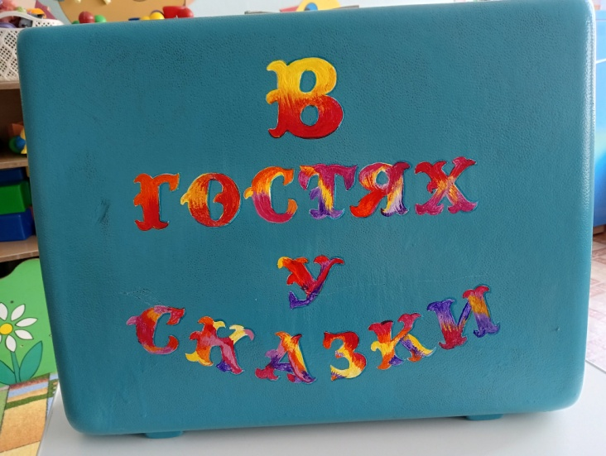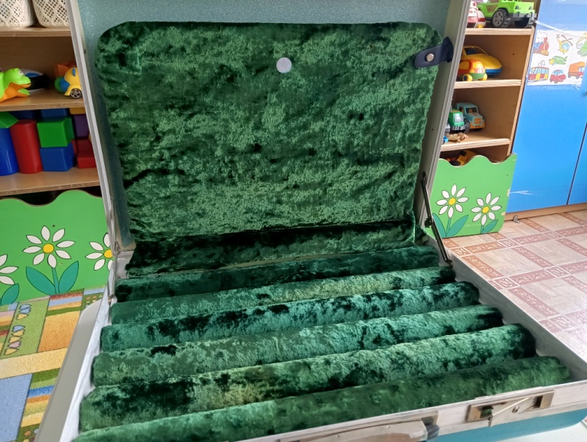

Внутри сундука есть сменные фронтальные декорации для настольного театра, например, внутреннее убранство избы или лесная тропинка. Меняются также основания- поверхности. Хочу отметить, что театральных декорация может быть множество: теремок, колобок, курочка ряба. Декорации можно создавать вместе с детьми, что позволяет ребятам запоминать детали сюжета сказки, особенности объектов действия, понимать смысл.
Использование театра в чемодане позволяет обеспечить активную жизнедеятельность ребенка, становления его субъективной позиции, развития творческих проявлений.
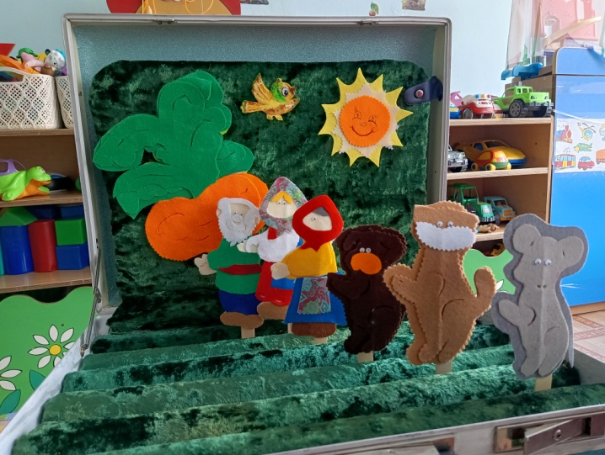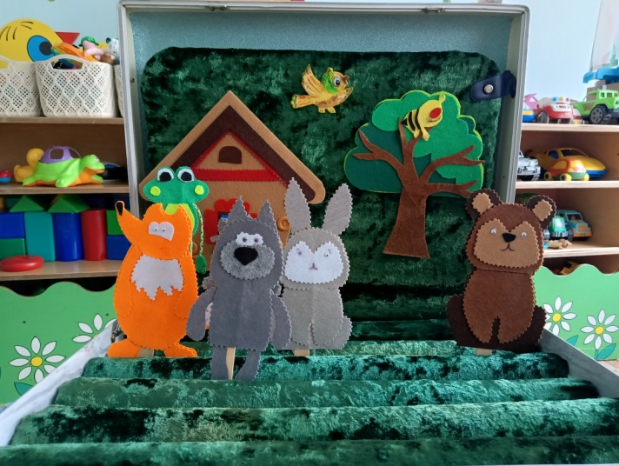
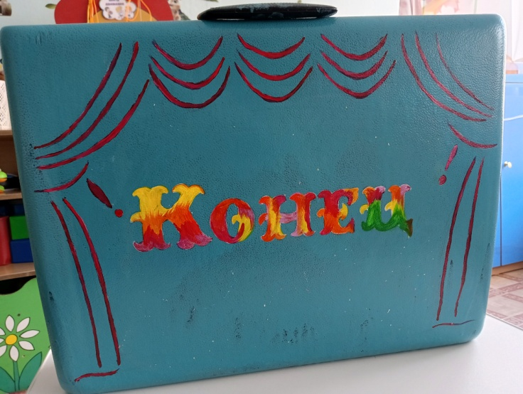

«Театр в чемодане» достаточно вместительный, в нем есть отсеки для хранения персонажей, отдельных декораций. Здесь представлены различные виды театра: пальчиковый, силуэтный, кукольный резиновый, деревянный, бибабо, перчаточный и ложечный. Особое преимущество «Театра в чемодане» в его мобильности: можно вынести на улицу и во время прогулки придумать сказку и тут же проиграть ее на сцене, можно перенести сундук в другую группу и показать уже отрепетированный спектакль ребятам помладше, можно перемещать его по группе в соответствии с задумкой детей.

Цель: создание условий для развития творческой активности детей младшего дошкольного возраста через организацию театрализованной деятельности в ходе реализации проекта «Театра в чемодане».

Задачи:
- Формировать мышление, связную речь, творческое воображение, художественный вкус;
- Развивать эстетические чувства, эмоции, переживания дошкольника; умение создавать художественные образы в разных видах деятельности;
- Формировать потребность творчески проводить свободное время, занимаясь изобразительной, театрализованной деятельностью;
- Воспитывать любовь к театру.
Чтобы говорить о «Театральном чемодане» как о технологии, необходимо организовать систему совместной деятельности воспитанников и педагогов. Для этого мною разработан перспективный план использования «Театра в чемодане» в младшей группе. Мероприятия плана еженедельны, но выбор дня недели и времени в режиме дня зависит от игровой ситуации и решения детей.

По срокам реализации: долгосрочно (сентябрь-май)
По составу участников: групповой
Участники: дети младшей группы, воспитатели группы, родители.

Ожидаемый результат:
• Пополнение библиотеки книгами по разделу «Сказки»;
• Разработка конспектов занятий по теме «Сказка»;
• Составление картотек с речевым материалом (стихи, загадки, песни о сказочных героях)
• Развитие творческой активности детей, освоение детьми дошкольного возраста различных видов творчества.
• Обогащение словаря детей, совершенствование диалогической речи, использование в речи разнообразных языковых средств.
• Формирование коммуникативных способностей, эмпатии.
Программа предусматривает использование методов:
-утренний круг;
-презентации;
- чтение и обсуждение русских народных и авторских сказок;
- рассматривание репродукций картин;
-изобразительная деятельность;
- лепка сказочных персонажей;
- пантомимы;
- драматизация;
- конструирование сказочных замков;
-дидактические игры;
-подвижные игры;
- сочинение сказок детьми;
- викторина «Угадай сказку»;
- изготовление книжек-самоделок.

План проведения
совместной деятельности с детьми младшей группы
Сентябрь | “Давайте познакомимся”.  Цель: формировать у детей живой интерес к театрализованной игре, желание участвовать в общем действии и использовать все окружающее пространство; побуждать детей к активному общению, развивать речь и умение строить диалог.  “Для деда, для бабы Курочка-Ряба яичко снесла золотое”.  Цель: стимулировать эмоциональное восприятие детьми театрализованной игры и активное участие в ней; развивать двигательную активность детей  “Ходит осень по дорожке”. (по сказке “Теремок”).  Цель: вызвать интерес и желание играть с музыкальными игрушками; побуждать детей импровизировать простейшие танцевальные движения.  “Прогулка по лесу”.  Цель: учить детей эмоционально проговаривать фразы; воспитывать бережное отношение к природе, видеть красоту осеннего леса; развивать фантазию, творческие способности
Октябрь | “Мы играем и поем”. (имитация игры на дудочке в свободной пляске “Маша и медведь”)  Цель: учить детей свободно двигаться, используя всѐ окружающее пространство; воспитывать эмоционально-образное восприятие содержания небольших стихотворений; помочь найти средства выражения образа в движениях, мимике, жестах  Русская народная сказка “Колобок ”.  Цель: познакомить с содержанием и героями сказки “Колобок ”.  “Во садочке я была…”.  Цель: продолжать обогащение театрального опыта детей  “Тема: викторина по русской народной сказке «Колобок» ”.  Цель: закреплять и расширять знания детей о русской народной сказке "Колобок.
Ноябрь | “Курица с цыплятами”.  Цель: воспитывать дружеские взаимоотношения в игре, любовь к животным и желание ими любоваться.  “Мы водили хоровод”.  Цель: воспитывать доброжелательные отношения между детьми; развивать подражательные навыки и фантазию; формировать у детей необходимый запас эмоций и впечатлений  “Заюшкина избушка”. (театр конусной игрушки).  Цель: познакомить с русской народной сказкой, помочь понять смысл произведения (мал удалец, да храбрец). Формировать умение отвечать на вопросы воспитателя. Развитие речи, внимания, памяти, мышления.  “Ох, трудна работа – выгнать лису”.  Цель: способствовать развитию навыков выразительной и эмоциональной передачи игровых и сказочных образов
Декабрь | Русская народная сказка “Репка ”.  Цель: развивать умение следить за развитием действия; продолжать учить передавать эмоциональное состояние персонажей. Воспитывать умение слушать знакомую сказку.  “Встали детки в кружок – закружились как снежок”.  Цель: продолжать учить детей импровизировать под музыку; развивать фантазию, ассоциативное мышление; формировать эстетическое восприятие природы; развивать память физических ощущений  “Мешок с сюрпризом”. (  Цель: развитие познавательного интереса у детей в чтении книг, узнавать героев сказок и воспитывать любовь к русским народным сказкам.  “Заходите в гости к нам”.  Цель: развитие творческой самостоятельности, эстетического вкуса в передаче образа. Воспитание любви к театру и театральной деятельности.
Январь | “Сказка о глупом мышонке”.  Цель: познакомить детей с произведением С.Я. Маршака «Сказка о глупом мышонке», развивая творческое начало и личность ребёнка.  “Лисичку заяц в дом пустил, и вот на улице один”.  Цель: познакомить детей со сказкой “Лиса, заяц и петух”; формировать у детей достаточно необходимый запас эмоций и впечатлений.  “Ох, и хитрая лиса! Трудно ее выгнать, да!”.  Цель: учить детей рассказывать сказку с помощью воспитателя; воспитывать коммуникативные навыки общения; побуждать участью в театральной игре.  “Звери в гостях у Колобка”.  Цель: активизация познавательной деятельности на занятии в процессе работы с наглядными пособиями и дидактическим материалом.
Февраль | “В гости к сказке (Колобок) ”.  Цель: создавать условия для развития интереса к театрализованной деятельности.  “В гости к ежику и лисе”.  Цель: побуждать интерес к театральной игровой деятельности; обеспечивать более яркое восприятие литературного произведения; развивать пространственное и образное восприятие.  “Колобок на новый лад» по мотивам русской народной сказки”.  Цель: Побуждать интерес к театральной игровой деятельности; обеспечивать более яркое восприятие литературного произведения  “В гости пальчики пришли”.  Цель: познакомить детей с театром рук; приобщать детей к театрализованной деятельности; учить их сочетать слова с движениями.
Март | “Весна пришла!”.  Цель: способствовать формированию у детей достаточно необходимого запаса эмоций и впечатлений. Учить детей проговаривать заданную фразу с определенной интонацией в сочетании с жестами  “Ладушки-ладушки”.  “Жили – были два гуся”.  Цель: развивать умение давать оценку поступкам действующих лиц в театре; продолжать формировать эмоциональную выразительность речи детей.  “Воробей и кот”.  Цель: продолжать учить детей слушать сказку; рассказывать ее вместе с воспитателем; формировать необходимый запас эмоций; развивать воображение.
Апрель | “В гостях у бабушки”.  Цель: закрепить знания детей русских народных сказок в процессе интеграции ОО: худ. литература, познание, социализация, физическое развитие, музыка.  Русская народная сказка “Маша и медведь”.  Цель: познакомить детей с русской народной сказкой "Маша и медведь".  “Ладушки – ладошки”.  Цель: учить воспроизводить текст знакомой сказки в театральной игре; развивать память; учить подбирать соответствующую интонацию для характеристики сказочного героя: воспитать доброжелательные отношения и партнерские качества; развивать артикуляционный аппарат; формировать живой интерес к русскому фольклору  “Дайте только срок, построим теремок!”.  Цель: продолжат учить детей отгадывать загадки; развивать элементарные навыки мимики и жестикуляции; учить сочетать движения и речь; развивать воображение.
Май | “К нам гости пришли!”.  Цель: познакомить детей с театром рук; приобщать детей к театрализованной деятельности; учить их сочетать слова с движениями. Материалы и оборудование: куклы  Русская народная сказка “Курочка ряба”.  Цель: продолжать познакомить с русской народной сказкой «Курочка ряба»  “Пчелки – детки, полетели!”.  Цель: развивать артикуляционный аппарат посредством проговаривания чистоговорки; развивать творческие способности детей; побуждать к активному участию в театральном действии; учить интанционно-выразительно проговаривать фразы из стихотворного текста.  “Два веселых гуся”.  Цель: развить память физических ощущений; учить интанционно выразительно проговаривать фразы; воспитать бережное отношение к окружающему миру; развить пантомические навыки.

Литература:
1. Альхимович С.М. Театр Петрушек в гостях у малышей. – Минск, 2009.
2. Алянский Ю.Л. Азбука театра. – Ленинград , 2000.
3. Белюшкина И.Б. и др. Театр, где играют дети. – М., 2001.
4. Винокурова Н.К. Развитие творческих способностей учащихся. – М., 2009.
5. Иванцова Л., Коржова О. Мир кукольного театра. – Ростов – на – Дону, 2003.
6. Караманенко Т.Н., Караманенко Ю.Г. Кукольный театр – дошкольникам. – М., 2002.
7. Симановский А.Э. Развитие творческого мышления детей. – Ярославль, 2007. Синицина Е.И. Умная тетрадь. – М., 2009.
8. Субботина А.Ю. Развитие воображения у детей. – Ярославль, 2007.
9. Тихомирова Л.Ф., Басов А.В. Развитие логического мышления детей. – Ярославль, 2008.
10.Тихомирова Л.Ф. Развитие познавательных способностей детей. –

